鶴見区自治連合会６月定例会結果報告

日時　令和７年６月19日（木）午後２時

　　　　　　　　　　　　　　　　 会場　鶴見区役所８号会議室

Ⅰ.横浜市町内会連合会６月定例会結果報告

Ⅱ.鶴見区自治連合会関係議題

Ⅲ.鶴見区自治連合会理事会議題

[](https://www.tsurumi-kurenkai.net/)

この報告書は、鶴見区自治連合会・定例会の結果です。

毎月定例会終了後に作成し、各自治会町内会長に送付します。

※鶴見区自治連合会のウェブページにも掲載しています　　　　→

　　ＵＲＬ：<https://www.tsurumi-kurenkai.net/>

　※データでのメール配信を希望される場合は、事務局までご連絡ください。



　　　　　　　　　　　　　　　　　（事務局）鶴見区役所地域振興課地域振興係

電話：510-1687 FAX:510-1892

メール：tr-chikatsu@city.yokohama.jp

**[](https://bloomingring.expo2027.jp/)**

Ⅰ　横浜市町内会連合会６月定例会結果報告

１　**GREEN×EXPO 2027の機運醸成について【情報提供】**Blooming RING Actionについて→

GREEN×EXPOの開催に向けた機運醸成の取組として、GREEN×EXPO 2027特別仕様ナンバー

プレート及び新プロジェクト「Blooming RING Action」について情報提供いたします。

◎問合せ先　脱炭素・GREEN×EXPO推進局 GREEN×EXPO推進課　TEL 671-4627

２　**【横浜市国民健康保険】【後期高齢者医療制度】資格確認書等の一斉交付及び専用コールセ**

**ンターの設置について【情報提供】**

令和７年７月に健康保険証新規交付廃止後初めて横浜市国民健康保険、後期高齢者医療制度の加入者様に、郵送で「資格確認書」または「資格情報のお知らせ」を送付します。あわせて、令和７年６月16日から８月29日まで加入者様向けに専用コールセンターを設置しましたので、ご紹介します。

◎問合せ先　健康福祉局 保険年金課　TEL 671-2422（国民健康保険について）

　　　　　　　　　　　 医療援助課　TEL 671-2409（後期高齢者医療制度について）

３　**地域防災活動の支援に向けた研修のご案内**

地域における防災活動の支援として、２つの研修をご案内します。

1. 横浜市の防災対策や地域防災活動の事例をWEB研修で学ぶ「よこはま防災研修＜基礎編＞」のご案内。WEB研修のため申し込み不要で、随時受講可能となります。
2. [](https://www.city.yokohama.lg.jp/bousai-kyukyu-bohan/bousai-saigai/moshimo/chikitaisaku/20180208112655.html)地震火災や風水害の備え等、地域特性に応じた防災活動について、アドバイザーを派遣して支援する「よこはま防災研修＜支援編＞」のご案内。申し込み期間は横浜市電子申請システムにて令和７年７月１日から12月26日までの間となります。

◎問合せ先　総務局　地域防災課　TEL 671-3456

４　地域の防犯力向上緊急補助金について

[](https://www.city.yokohama.lg.jp/bousai-kyukyu-bohan/bohan/hojokin/gaiyo_bhn_kinkyuhojo.html)自治会町内会の地域防犯対策への緊急支援である「地域の防犯力向上緊急補助金」について、再度情報提供させていただきます。また、自治会町内会向け防犯相談会を実施します。是非、ご活用の参考にしていただければ幸いです。

　【防犯相談会】日時：令和７年７月７日（月）10時～12時、13時～15時

場所：鶴見区役所　６階　10号会議室

※ 事前予約は不要です。上記の時間内に、ご都合に合わせてお越しください。

◎問合せ先　市民局　地域防犯支援課　TEL 671-3709

５　**自治会町内会館脱炭素化推進事業補助金の交付手続き等について【情報提供】**

４月１日から申請受付を開始した「自治会町内会館脱炭素化推進事業補助金」について、

　補助金の交付手続き等をご案内します。引き続き、補助金の活用についてご検討ください。

[](https://www.city.yokohama.lg.jp/kurashi/kyodo-manabi/shiminkyodo/jichikai/datsutanso.html)◎問合せ先　市民局　地域活動推進課　TEL 671-2317

Ⅱ　鶴見区自治連合会関係議題

６　**東部方面斎場（仮称）整備事業の進捗報告について**

[](https://www.city.yokohama.lg.jp/kurashi/sumai-kurashi/saijo/to-saijou-seibi.html)東部方面斎場（仮称）整備事業について、施設内容及び運営に必要な事項を定める「横浜市斎場条例」の改正の考え方と葬祭ホール・霊安室の利用料金の案についてお知らせします。

また、「東部方面斎場（仮称）整備通信No.8」を発行いたしましたのでご報告いたします。整備通信については掲示板への掲載のご協力をお願いいたします。

◎問合せ先　健康福祉局　環境施設課　TEL 671-4386

７　令和７年度災害時要援護者名簿（情報共有方式）の配付について

令和７年度の災害時要援護者名簿(情報共有方式)をレターパックにて各会長宛てに送付し

ます。依頼文に従い、令和６年度分の返送をお願いします。併せて、「個人情報の取扱研

修」の実施、報告書の提出等についてもご対応をお願いします。

◎問合せ先　鶴見区役所　高齢・障害支援課　TEL 510-1768

**８　夏の交通事故防止運動横浜市実施要綱について**

次のとおり、強化月間として運動を行いますのでお知らせします。

○　期間 令和７年７月１1日（金）から７月２０日（日）までの１０日間

○　スローガン 「交通ルールを守って　夏を楽しく安全に」

◎問合せ先　鶴見区役所　地域振興課　地域振興係　TEL 510-1688

９　**令和７年度家庭防災員研修について**

令和７年度家庭防災員研修のご案内をいたします。家庭防災員研修は、防火・防災に関して必要な知識及び技術を身に付けることで、自助から始まり地域防災の担い手として活躍できるようになることを目的とした研修です。申込書に、必要事項をご記入のうえ、郵送、

ＦＡＸまたは電子メールにて、令和７年９月30日（火）まで（必着）にお申し込みください。　　　　　　　　　　　　　　　　　　　二次元コードからもお申し込みできます。→

◎問合せ先　鶴見消防署 総務・予防課　TEL 503-0119

**10**資料提供

鶴見区内災害救急発生状況他　 　　　　 ………………　 鶴見消防署　 TEL 503-0119

鶴見警察署管内犯罪・交通事故発生状況　………………　 鶴見警察署　 TEL 504-0110

☆次の書類等を**23**日以降にお届けします。

【資料】

1. GREEN×EXPO 2027の機運醸成について【情報提供】
2. 【横浜市国民健康保険】【後期高齢者医療制度】資格確認書等の一斉交付及び専用コールセンターの設置について【情報提供】
3. 地域防災活動の支援に向けた研修のご案内
4. 地域の防犯力向上緊急補助金について
5. 自治会町内会館脱炭素化推進事業補助金の交付手続き等について【情報提供】
6. 令和７年度災害時要援護者名簿（情報共有方式）の配付について
7. 令和７年度「夏の交通事故防止運動」について
8. 令和７年度家庭防災員研修について

【掲示依頼】

1. 東部方面斎場（仮称）整備事業の進捗報告について

　６月は、班回覧の依頼はありません。

配送先、掲示板数、回覧部数（班数）に変更がありましたら、事務局までご連絡ください。

**地域の防犯力向上緊急補助金**

**申請受付中**







申請期間　　４月１日（火）～10月31日（金）

補助率　　　10分の９

補助上限額　20万円









町内会館に省エネ設備をおトクに導入しましょう！



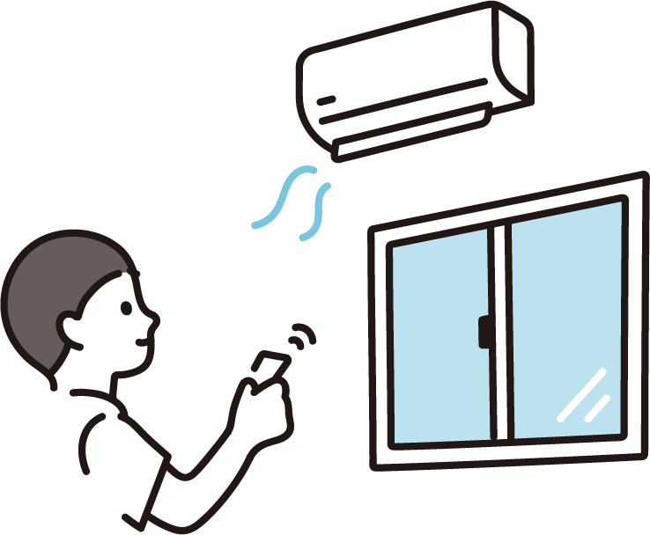

2027年に**蛍光灯**は製造・輸入が**禁止**に！

LED照明に変えるならイマ！

**お申し込み**

**横浜市住宅供給公社：045-451-7740**

↑詳細はこちら

なんと補助率は　**―――**　！！ぜひ活用を！

２

**３**